职业卫生技术报告网上信息公开表
用人单位  名 称 | 杭州市公共交通集团有限公司修理分公司  职业病危害因素检测与评价 |  |  | 联系人 | 郑祎
单位地址 | 杭州市西湖区转塘街道象山路299号
技术服务项目组人员名单 | 徐承敏、陈钧强、朱海豹、潘吉、  刘丹华、阮征、钱亚玲 |  | 陪同人 |  | 郑祎、汪强、余建平、李坚
现场主要专业技术人员名单 | 现场调查 | 采样 | 检测
现场主要专业技术人员名单 | 潘吉、徐承敏 | 潘吉、朱海豹、  刘丹华、徐承敏 | 阮征、朱海豹、  刘丹华、徐承敏、潘吉
日期 | 2023.12.1 | 2023.12.5~12.8 | 2023.12.5~12.14
图像或影像* | 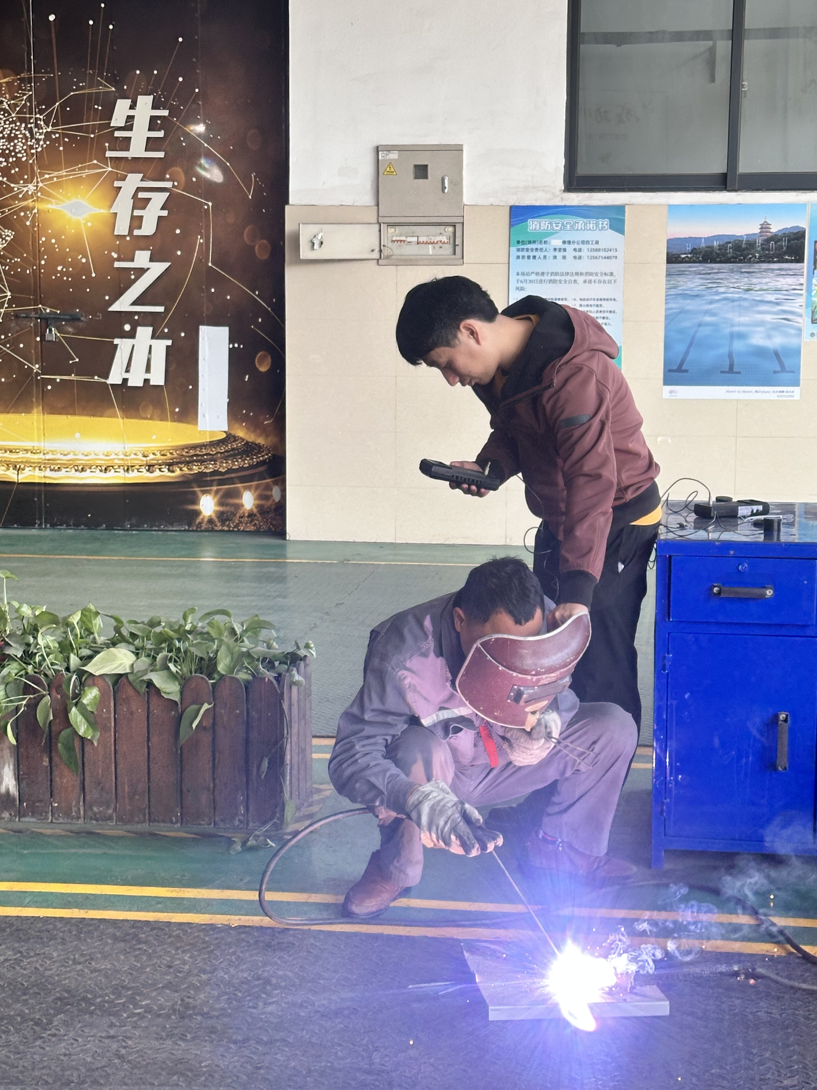  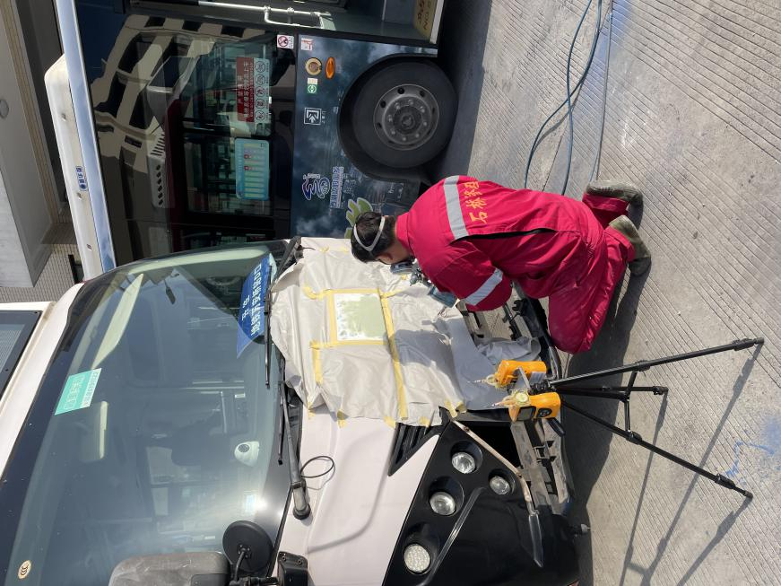  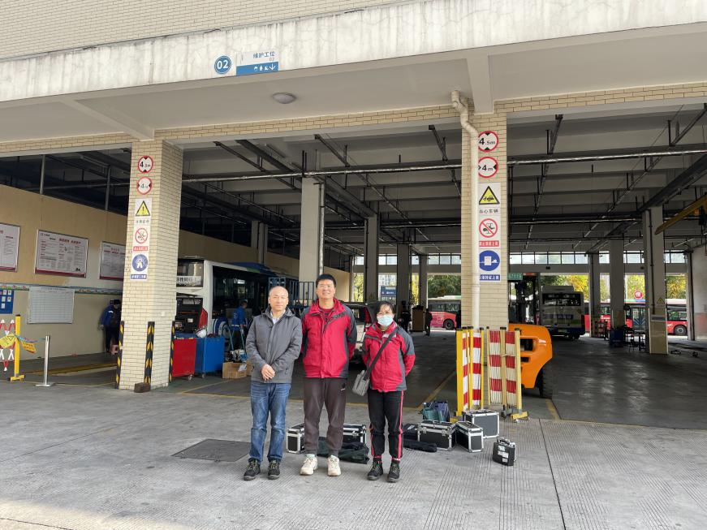
*：技术服务过程不能摄影应提交“用人单位禁止摄影情况说明单”

